PICO-8

A Pico-8 egy fantázia konzol, amiben LUA nyelven tudsz programozni.

Fantázia konzolokról általában: [Fantasy video game console - Wikipedia](https://en.wikipedia.org/wiki/Fantasy_video_game_console)

Oldala: [PICO-8 Fantasy Console (lexaloffle.com)](https://www.lexaloffle.com/pico-8.php)

Itt tudod letölteni Windowsra: <https://tinyurl.com/2y7qj8g7>

Online Pico-8, ha nem tudod telepíteni: [PICO-8 Education Edition (pico-8-edu.com)](https://www.pico-8-edu.com/)

Játékok, amik vele készültek: [Top games tagged PICO-8 - itch.io](https://itch.io/games/tag-pico-8)

## Quick start/Gyors indulás

Hajtsd végre az alábbi lépéseket, hogy egy nyilakkal ide-oda irányítható csibét hozzál létre.

1. Induláskor nyomj egy ESC-et, hogy a szerkesztő nézetbe kerülhess. Majd írd be az alábbi kódot:  
   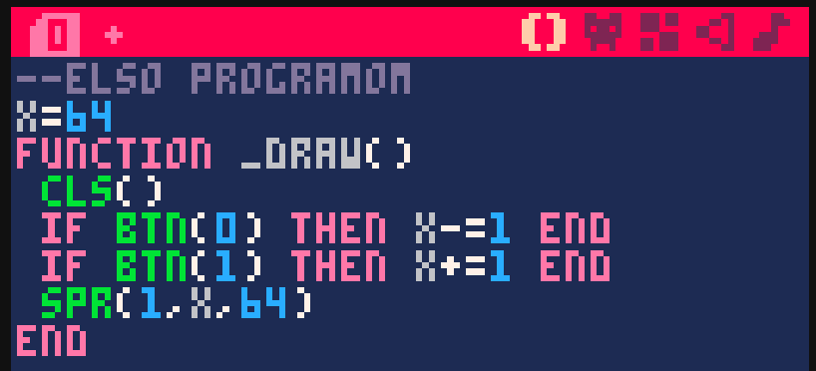
2. Ezután a jobb felső részen található fej ikonra kattintva, rajzold meg a csibe képelemet, amit itt egyes számú sprite-nak hívunk:  
   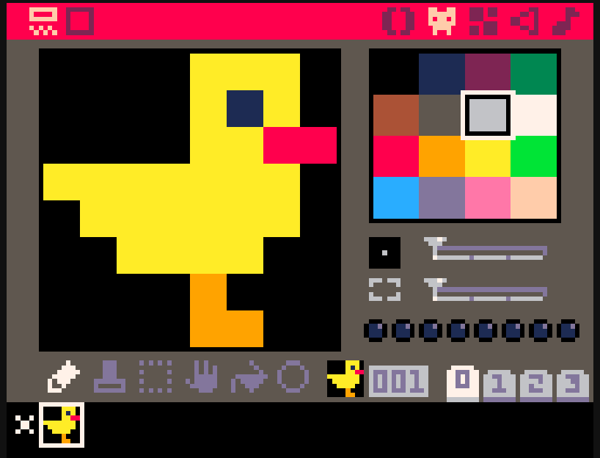
3. Indítsd el a programod a CTRL+R billentyűk egyűttes megnyomásával. Ha jól dolgoztál, akkor a csibéd mozogni fog a jobbra, balra nyilak lenyomásakor. A programodat egyébként úgy is el tudod indítani, ha bármelyik szerkesztő nézetben ESC-t nyomsz, hogy átkerülj a parancssorba. Itt a parancssorban írd be a RUN parancsot majd nyomj ENTER-t!  
   
4. Ha meg szeretnéd állítani az éppen futó játékodat, akkor nyomd le az ESC billentyűt! Ekkor megint a parancssorba kerülsz. Mentsük el a játékunkat csibe néven a SAVE CSIBE parancs beírásával, majd a végén nyomjuk meg az ENTER gombot!  
   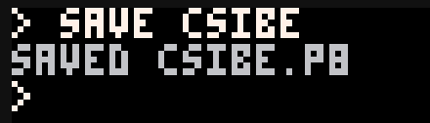
5. Később az így letöltött **csibe.p8** programunkat bármikor vissza tudjuk tölteni, bármelyik PICO-8 programba. Az online education változatba pedig be tudjuk húzni. Egyébként már ott is van a virtuális meghajtón is. Ellenőrizzük is le rögtön az **ls** parancs beírásával:  
   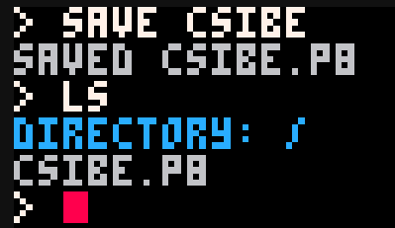

## Tökéletesítsük tovább a játékunkat!

Innentől kezdve már jönnek a bonyolultabb programok, mert azt szeretnék, hogy a csirkénk

* ne mindig csak egy irányba nézzen,
* ne legyen ennyire lassú,
* legyen mozgás animációja,
* tudjon felfelé és lefelé is menni,
* és ne tudjon kimenni a képernyőből.

Lássunk is neki rögtön!